Prénom : Date :

LECTURE

**Compétence(s) travaillée(s) : comprendre un texte lu**



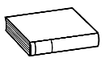

❶ **Lis** le texte 3 dans ton manuel page 82.

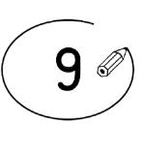

❷ **Entoure** la bonne réponse.

|  |  |  |  |
| --- | --- | --- | --- |
| Le petit garçon a utilisé de l’eau pour nettoyer. | vrai |  | faux |
|  |  |  |  |
| Le petit garçon a ramassé tous les livres. | vrai |  | faux |
|  |  |  |  |
| Le petit garçon joue avec l’aspirateur. | vrai |  | faux |

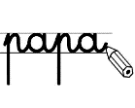

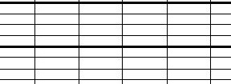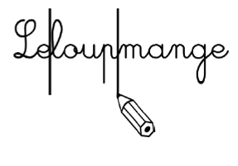❸ **Ecris** il ou elle a la bonne place.

Le petit garçon a passé l'aspirateur. a nettoyé le salon.

a tout rangé car sa maman était très en colère. lui avait demandé de ranger.

****❹ **Ecris** une phrase avec les mots. N’oublie pas la majuscule et le point.

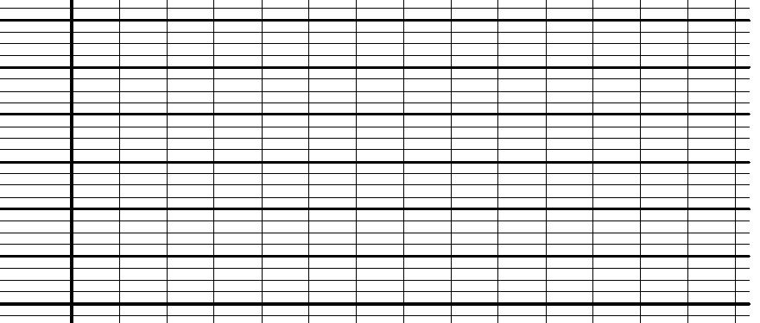

escabeau

On voit

le mur.

un

contre